单项填空
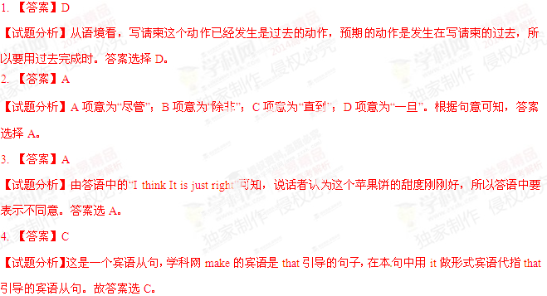
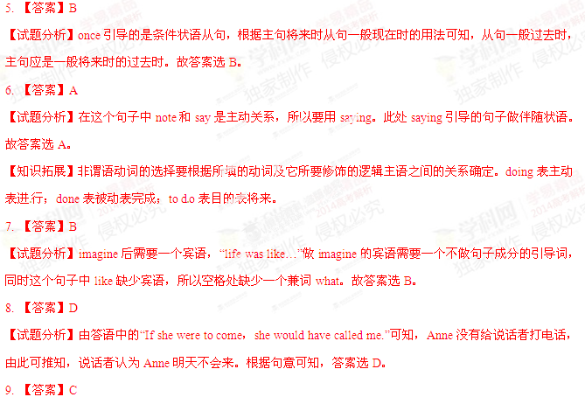
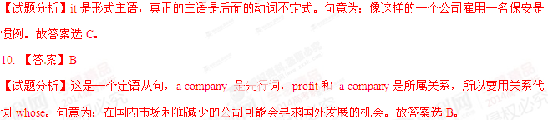

第二节 完形填空
A篇
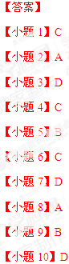
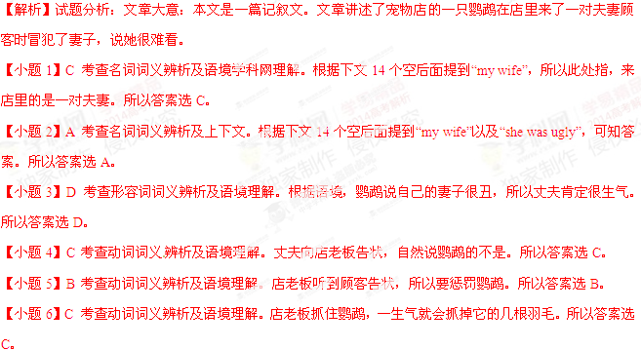
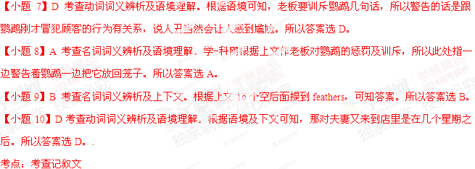
B篇
【答案】[来源:学§科§网]
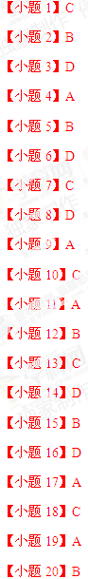
【解析】
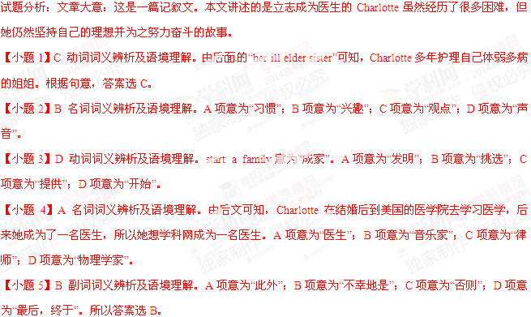
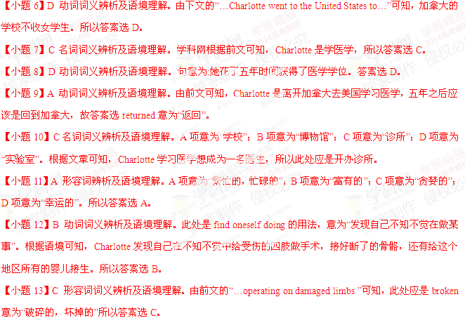
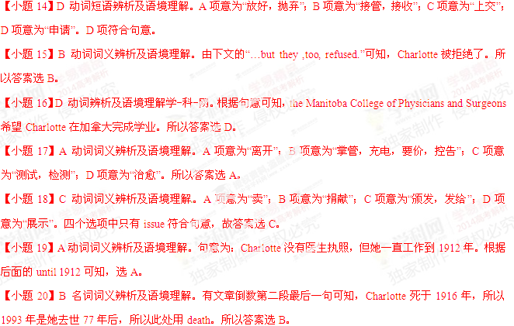
考点：考查记叙文[来源:学#科#网Z#X#X#K]
第三部分 阅读理解(共两节，满分40分)
A篇
【答案】
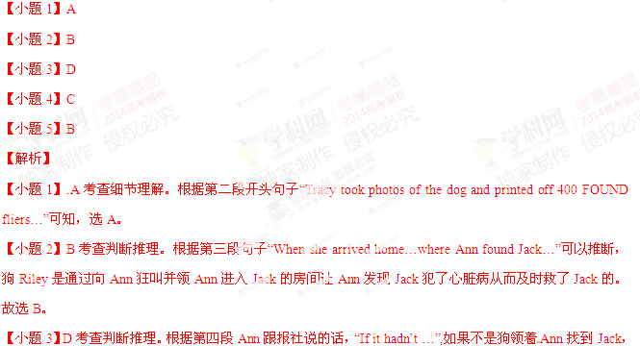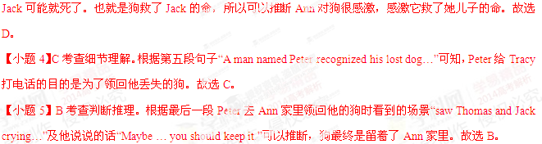
B篇
【答案】[来源:学科网]
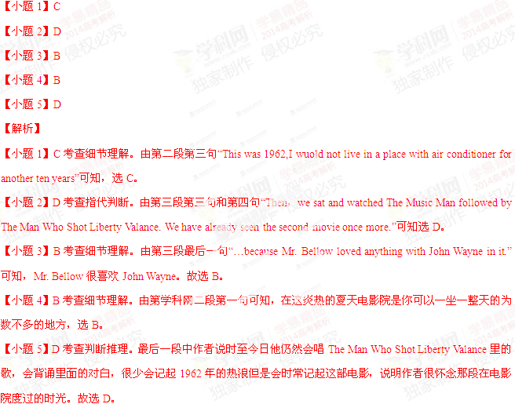
C篇
【答案】
【小题1】A
【小题2】C
【小题3】B
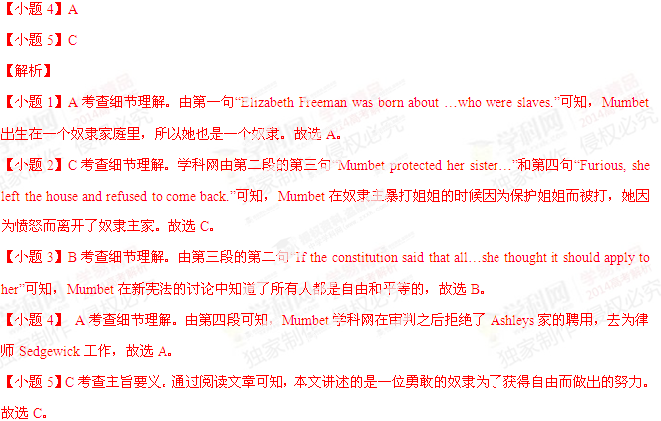[来源:Z。xx。k.Com]
D篇
【答案】
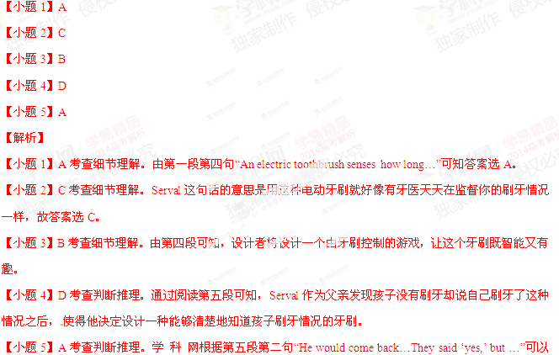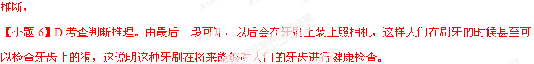

E篇
【答案】
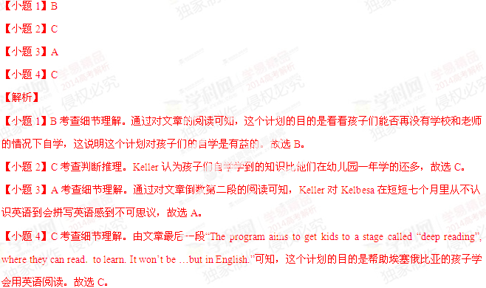

阅读表达
【答案】 [来源:学科网]
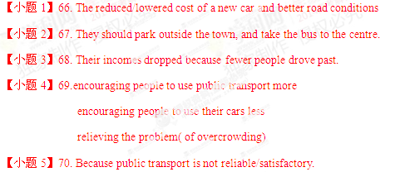
【解析】
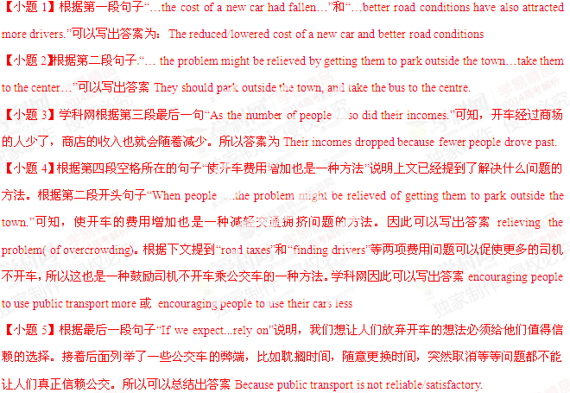
考点：考查阅读表达
写作
【解析】
